臺北市立瑠公國民中學106學年第2學期第3次定期考查八年級社會科試卷 班級： 座號： 姓名：

※地理科※
◎配分：（1〜6題，每題2分；7〜20題，每題1.5分）
( )1. 根據統計，印尼海岸線的長度排名世界第二位，比俄羅斯還長，其原因最可能為下列何者？(A)所處緯度較低 (B)峽灣海岸曲折 (C)島嶼數量眾多 (D)國土面積廣大。
( )2. 賞楓是日本秋季的國民運動之一。由圖判斷，請問日本賞楓時間差異的最主要原因應該為何？ (A)地勢高低 (B)雨量多寡 (C)洋流性質 (D)緯度高低。
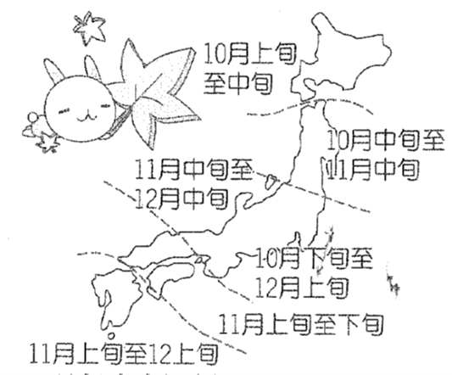

( )3. 附圖為日本主要工業區分布圖，由圖中可以知道日本工業區多分布在沿海地區。此一現象說明了日本的工業發展具有下列哪一特色？ (A) 都市化程度高，跨國企業擴展快速 (B)陸上交通以鐵路為主，客貨運輸繁忙 (C)海岸曲折多灣澳，擁有眾多良好漁場 (D)農、工原料依賴進口，產品大量出口。
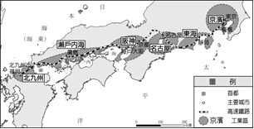

( )4. 長達400公里的大白山脈是朝鮮半島的脊梁，該山脈由北韓的蓋馬高原東側一路延伸至南韓的釜山市，如果要利用圖示來呈現朝鮮半島地勢的起伏形態，則下列哪一張圖最正確？
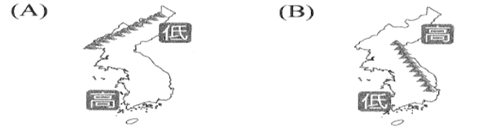
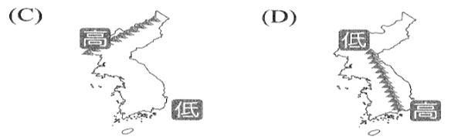

( )5. 中沙群島露出水面的大環礁，中華民國稱之「民主礁」，中國定名為「黃岩島」，歐美稱「斯卡伯勒淺灘」，某國稱它為「帕納塔格礁」，極具戰略、航線價值，然而2012年，中國實質控制了黃岩島及其附近海域，不准某國漁民前往捕魚，2016年，國際仲裁法庭裁定，中國違反聯合國海洋法公約，但中國無視國際仲裁，頻頻開發南海島礁並部署武器，引起鄰國不滿，2018年5月29日為黃岩島兩國再度槓上，該鄰國總統警告中國再開發就宣戰，根據下圖位置判斷該國應是？(A)越南 (B)緬甸 (C)菲律賓 (D)馬來西亞。
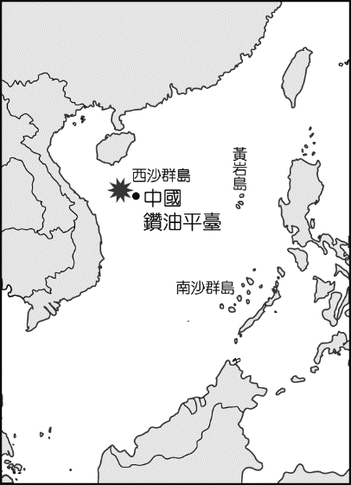
( )6. 新聞報導，印度遭受熱浪襲擊，最高氣溫飆升至51攝
氏度，創造該國最高歷史記錄。到目前為止，印度今
年已有超過六百人因高溫死亡。請問印度發生熱浪的
時間最有可能為？(A) 2月 (B)5月 (C)7月 (D) 12月。

( )7. 附圖為亞洲各半島位置圖，素有東亞陸橋之稱的是哪一個半島？(A)甲 (B)乙 (C)丙 (D)丁。
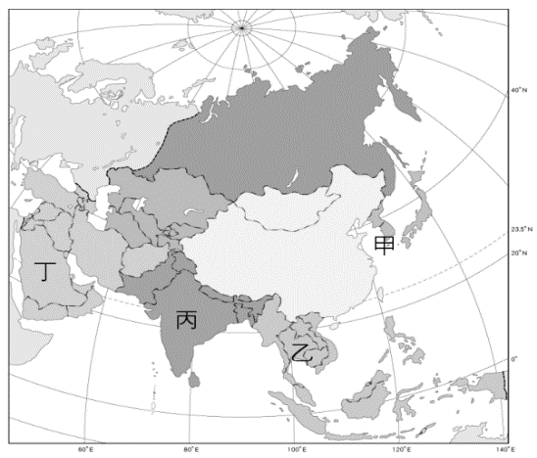
( )8. 世界咖啡的產量越南一直是前幾名，2012年更躍升
為世界最大咖啡出口國，咖啡對越南人來講不僅是國
民飲品更是文化符碼，經過150多年越南人民因地制
宜改良咖啡喝法，已變成獨具特色的越南咖啡。除慢
滴緩緩淌出的咖啡好像計時的沙漏，需耐心等候，越
南人用甜膩的煉乳來代替牛奶方糖，越南咖啡+煉乳+
冰，這簡直是絕配，最適合東南亞的天氣，請問越南
咖啡栽培興盛的主要因素「不」包括下列何者？
(A)溼熱的氣候 (B)便利的海運 (C)殖民的背景
(D)高度機械化。

( )9. 祐祐與珞安討論朝鮮半島的地理特色，並整理了一張
有關南韓與北韓的比較簡表，如附表所示。請問：表
中何項資料是「錯誤」的？(A)A (B)B (C)C (D)D 。
國家 | 南韓 | 北韓
〈A〉氣候條件 | 較暖濕 | 冬季較冷長
〈B〉礦產 | 多 | 少
〈C〉農業 | 二穫 農產較豐 | 平原少  農產不足
〈D〉工業 | 高科技、家電、汽車 | 軍事工業

( )10. 阿銘參加日本北海道札幌的雪祭旅行團時，和其他團
們討論到北海道降雪水氣的主要來源。下列哪一位
的說法最正確？ (Ａ)阿蓮：「因為有冬季旺盛的對
流。」 (Ｂ)阿蘭：「南下流經沿岸親潮的影響。」
(Ｃ) 阿祐：「經過日本海的西北季風所導致的。」
(Ｄ)阿瀚：「越過太平洋的東南季風所引起的。」

( )11. 附圖為世界人口分布圖。根據附圖判斷全世界人口最
密集於亞洲哪一種氣候區？(A)季風氣候區(B)地中海
型氣候區 (C)熱帶雨林區 (D)乾燥氣候區。
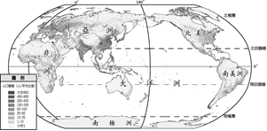

( )12. 根據《讀賣新聞》報導指出，日本九州鹿兒島的櫻島火山今（ 16 ）日上午 7 時 19 分發生大規模噴發，火山灰直衝天際，高達 4700 公尺，大量的火山灰瞬間將白天變成黑夜，目前已發布火山噴發 3 級警報，氣象台對櫻島南岳山頂火山口、昭和煽火口方圓 2 公里內發布警戒，呼籲民眾注意火山碎屑流，位於下風處的民眾也要注意火山灰危害。請問櫻島火山位於附圖中哪個島上？ (Ａ) A (Ｂ) B (Ｃ) C (Ｄ) D。
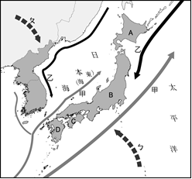

( )13. 東南亞發展熱帶栽培業帶來的影響「不」包括下列何
者？(A)區域發展不平均 (B)形成港埠型的都市(C)捕撈
技術佳漁業發達 (D)經濟易受國際市場波動影響。
( )14. 南韓為亞洲四小龍之一，而近年來經濟更是快速成長，其中十大企業的出口額占了全國的 80％。請問：若由上述內容判斷，南韓經濟具有何種特色？
(Ａ)中小企業為出口主力 (Ｂ) 大型財團主導國內經濟 (Ｃ)汽車業的出口產值最高 (Ｄ)大型企業的薪資較高。

( )15. 日本的漁業活動發展甚早，在世界上占有重要地位。
請問：該國發展漁業活動的有利條件中，「不」包括
下列何者？ (Ａ) 降雨量多 (Ｂ)港灣眾多
(Ｃ) 島嶼廣布 (Ｄ)寒、暖流交會。
◎ 附圖為南亞農業分布圖，請依據圖中資料回答下列問題：
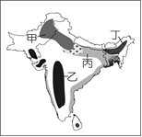
( )16. 印度半島阿薩姆邦的茶葉遠近馳名，已成為當地最主
要的特產。請問：根據印度半島的地形及自然環境特
色而言，附圖中哪一個地區為茶葉的主要盛產地區？
(Ａ)甲 (Ｂ)乙 (Ｃ)丙 (Ｄ)丁。
( )17. 位於阿薩姆邦附近的乞拉朋吉，為全球降雨量最多的
地區。請問：其降雨的類型主要為下列何者？
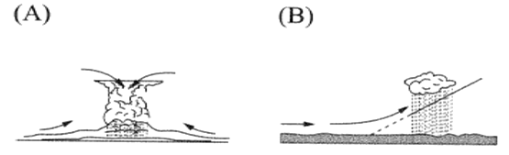
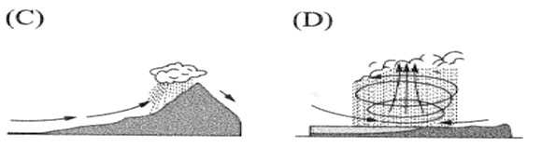
◎ 附圖為東南亞的簡圖，請依據圖中資料回答下列問題：
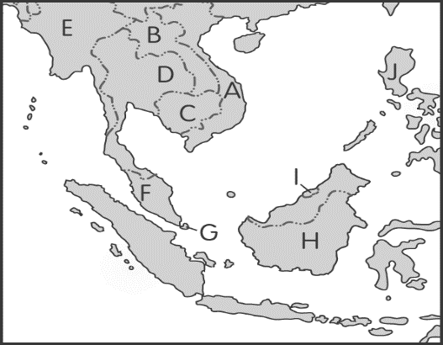
( )18 . A、D、E等國的精華區皆位於何處？(A)山間盆地
(B)山麓沖積扇(C) 河口三角洲 (D)涼爽的山區。
( )19. 此次川金會被喻為最大贏家，充分展現小國外術，該
國位置不但扼守麻六甲海峽，並為世界重要轉口貿
易港，是附圖上哪個國家？(A)F (B)G (C)I (D)J 。

( )20. 齋戒月是伊斯蘭教神聖的一個月，時間在回曆的每年
第九個月份，齋戒月從何時開始，多數穆斯林國家是
依據目視到新月出現的時間而定，部分國家透過儀器
觀測或採用天文學的方式計算，所以不同國家的齋戒
月，開始的時間可能不同。齋戒月期間，伊斯蘭教信
徒從日出到日落必須禁食，加強禱告，進行精神上的
提升。下列哪些國家的人民多數都會遵行齋戒月這樣
的活動？(A)A、D、E (B)A、F、H (C) F、G、J
(D) F、H、I 。
※歷史※
◎配分：（21〜26題，每題1分；27〜40題，每題2分）
一、選擇題
( )21. 民國90年，張學良以101歲的高齡去世。他的一生橫跨了三個世紀，也充滿了許多傳奇的色彩。請問：如果要以「共產黨與張學良」為主題作報告，報告裡的內容會與下列哪一個史事最有關聯？
(A)東北歸順中央 (B)一二八事變
(C)寧漢分裂 (D)西安事變。
( )22. 愛新覺羅溥儀，一生命運多舛，經歷清朝滅亡、民國初年的軍閥混戰、滿洲復國、文革浩劫，曾經由九五之尊變成階下囚，最後在北京植物園擔任植物護理員和售票員，因為腎癌而逝世。請問：在溥儀的一生曾經三度登基，三度退位，他並未擔任過下列哪一個職務？
(A)滿洲國執政
(B)中華帝國皇帝
(C)滿洲國皇帝
(D)大清帝國皇帝。
( )23. 資料一：他曾經歷中國的國共內戰、大躍進運動和文化大革命。
資料二：在他任內推動農業、工業、國防、科技的現代化。
資料三：他的名言是：「不管黑貓白貓，能抓老鼠就是好貓。」
請問：上述的「他」指的是誰？
(A)毛澤東 (B)鄧小平
(C)江澤民 (D)胡錦濤。
( )24. 民初，孫文在廣州成立了中華民國軍政府，但是受到南方軍閥的牽制，直到後來培養自己的武力之後，才擺脫處處制肘的情況。請問：當時孫文是在哪一個國家的協助下開始培養自己的軍隊？
(A)蘇聯 (B)美國
(C)日本 (D)英國。
( )25. 中共建國初期，為了鞏固政權，在各地實施土地改革，以拉攏人民的支持。請問：下列何者為中共土地改革的內容？
(A)實行三七五減租
(B)沒收地主土地
(C)實施公地放領
(D)推動耕者有其田。

( )26. 民國17年，國民革命軍進抵河北，迫使張作霖決定退回東北再圖發展，但在坐火車回東北的路上遭到日本人炸死，其子張學良轉而與國民政府合作，並在12月時宣布「順從國民政府，改幟易旗」。請問：上述事件是發生在下列哪一個時期？
(A)袁世凱掌權時期 (B)北伐統一時期
(C)十年建設時期 (D)八年抗戰時期。
( )27. 中國有句順口溜：「生下就挨餓，上學就停課；畢業就下鄉，回來沒工作。」請問：文中的「上學就停課」指的是下列哪一階段的情形？
(A)改革開放時期
(B)文化大革命時期
(C)大躍進運動時期
(D)國共內戰時期。
( )28. 十年建設期間，我國存在內憂外患問題，使得國家局勢仍不穩定。請問：當時我國最大的內憂問題為何？
(A)軍閥 (B)日本
(C)蘇聯 (D)中共。
( )29. 民國34年，美國總統羅斯福、英國首相邱吉爾及蘇聯領導人史達林共同召開雅爾達會議，討論戰後歐洲問題及蘇聯對日作戰條件。請問：此會議對我國有何影響？
(A)聲明日本在抗戰後應將東北、臺灣、澎湖歸還我國
(B)抗戰後，我國失去外蒙古、東北港灣及鐵路權
(C)要求日本停止戰爭，必須對我國無條件投降
(D)促使美軍加入戰爭，在抗戰期間與我國協同作戰。
( )30. 民國26年至34年為我國「八年抗戰」的期間，但在七年級時是以「中日戰爭」來介紹，而九年級時則是稱之為「第二次世界大戰的亞洲戰場」。請問：我們應該如何看待這種情形？
(A)名稱的不同是因為史學家誤用所導致的
(B)歷史事實有可能因為史料的不足而無法了解其全貌
(C)歷史事件會因為解讀的方式不同而有不同的解釋
(D)實際上這三個名稱指的是獨立的三個事件。
( )31. 中共在八年抗戰期間，積極壯大勢力，因此在抗戰後，已經能夠和國民政府抗衡。請問：中共勢力成長如此快速的原因，與哪一國家的大力協助有關係？
(A)美國 (B)韓國
(C)日本 (D)蘇聯。

後面還有試題

( )32. 耘絜看到某本書上的內容如下：「七月二日，大家讀到《人民日報》上的一篇中央社論，鼓勵我們重讀〈在延安文義坐談會上的講話〉一文。這篇社論號召大家打入社會和破除四舊，這令我們振奮不已。……為了打入社會後能引起老百姓的敬畏，我們必須組織起來，擔任革命的先鋒。……」請問：這本書的書名最有可能是下列何者？
(A)從前從前有個紅衛兵
(B)淞滬會戰的始末
(C)汪洋中的國民政府
(D)張學良與九一八事變。

二、題組
（一）1989年4月中共領導人之一的胡耀邦過世，北京的市民、知識分子和學生集會於天安門廣場追悼，並且開始示威、請願，要求政府實施政治改革，推動民主，爭取人民的參政權。事件延燒到6月，中共當局為了維繫政權，決定派軍隊對天安門廣場的學生、民眾進行鎮壓，導致大量人員的傷亡。
請問：
( )33. 此事件名稱為何？
(A)五四運動 (B)五三慘案
(C)六四事件 (D)六八行動。
( )34. 此事件爆發時的中共領導人是誰？
(A)毛澤東 (B)鄧小平
(C)江澤民 (D)胡錦濤。
( )35. 此事件造成的影響為何？
(A)中共開始推動民主改革
(B)中共開放參政權給人民
(C)中共仍然實施一黨專政
(D)中共停止經濟改革開放。

（二） 1950年6月北韓入侵南韓，爆發韓戰，之後以美軍為主的聯合國部隊及中共的軍隊陸續參戰，使得戰爭經過4年多的時間才平息下來。
請問：
( )36. 韓戰期間，中共以什麼口號作為號召，促使人民組成志願軍參與戰爭？
(A)朝鮮統一 (B)聯朝抗臺
(C)解放朝鮮 (D)抗美援朝。
( )37. 下列何者並非韓戰對我國的影響？
(A)美國派遣第七艦隊協防臺灣海峽，防堵共產勢力
(B)美國提供我國軍事、經濟等方面的援助
(C)戰爭期間，美國頒布臺灣關係法提供我國協助
(D)戰後，美國與我國簽訂中美共同防禦條約。

（三）民國26年，日軍與國軍在河北省爆發衝突，我國八年抗戰正式展開。
請問：
( )38. 八年抗戰的導火線為何？
(A)九一八事變 (B)一二八事變
(C)五三慘案 (D)七七事變。
( )39. 下列何者並非日本在抗戰期間的侵略行動？
(A)扶植溥儀在東北成立滿洲國
(B)攻陷南京後，展開南京大屠殺
(C)侵略上海，與國軍爆發淞滬會戰
(D)扶植汪精衛在南京成立國民政府。
( )40. 抗戰期間，我國由獨自作戰轉變為與盟軍協同作戰的原因為何？
(A)日本侵略英國殖民地香港，使得英國對日宣戰
(B)法國因日軍侵略其殖民地越南而對日宣戰
(C)美國因為珍珠港的基地遭攻擊而對日宣戰
(D)蘇聯因為提供中國援助而遭到日本的攻擊。

※公民科※
◎配分：41-54題，每題1.5分；55-60題，每題2分；共33分)
( )41.請根據下列刑事訴訟程序的相關「人、事、地」提示與
答案，請選出人、事、地與答案皆正確的選項。
選項 | 人 | 事 | 地 | 答案
(A) | 檢察官 | 追訴犯罪 | 向警察局提出 | 公訴
(B) | 被害人  委託律師 | 請求  追訴犯罪 | 向檢察機關  按鈴控告 | 自訴
(C) | 任何人 | 發現犯罪 | 向警察局報案 | 告發
(D) | 犯罪  被害人 | 請求  追訴犯罪 | 向地方法院提出 | 告訴

( )42.根據如下資料，在處理少年刑事案件與少年保護事件
時，甲、乙、丙三者的身分依序為何？
甲—偵查、起訴少年刑事案件。
乙—於假日對少年施以品德教育。
丙—審理少年案件，可要求少年寫悔過書。
(A)少年保護官、法官、檢察官
(B)檢察官、少年保護官、法官
(C)法官、檢察官、少年保護官
(D)檢察官、法官、少年保護官

( )43.老師利用公民課進行法庭模擬活動，並出示下圖的案例，假設當事人會到法院主張自己的權利救濟。以下四位同學抽取扮演的角色說明卡，此時何人不用上臺演出？
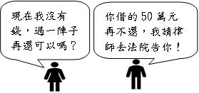

(A)定元：「負責依法審理作公正的判決」
(B)宇婕：「負責在法庭上擔任記錄工作」
(C)浩文：「為當事人進行辯護爭取權益」
(D)昌哲：「代表國家提出公訴追訴犯罪」

( )44.《少年事件處理法》的目的在於保障少年健全的成長，
調整其成長的環境與矯正其品行。下列關於此法的
敘述，何者正確？
(A)15 歲的弘凱常逃學、逃家，但因未涉及犯罪行為，
所以不適用該法
(B)17 歲的阿龍因觸犯殺人罪遭到警察逮捕，並由少
年法庭審理、判決，接受刑罰處罰
(C)13 歲的艾莉在書局行竊，但她在《刑法》上屬無
責任能力人，所以不適用該法
(D)14 歲的浩銓辱罵同學，觸犯《刑法》，應移送地
方法院檢察署，由檢察官偵辦。
( )45.蘭興傑擔任最高法院的法官，審理時秉持公正中立的角 度，依據法律獨立審判。請問：下列哪一案件才有可能最後須由他來審理？
(A)民眾拾獲他人手機而據為己有
(B)不服國稅局要求補稅3000萬元
(C)名模指控雜誌的報導妨害名譽
(D)店家積欠廠商500萬元的貨款

( )46.以下為某政府機關網站公告之內容，請根據其內容選
出正確的選項：
鄭好瑟君係鑽石城酒吧之負責人，於106年11月13日經警方查獲未禁止未滿18歲少女進入,違反兒童及少年福利與權益保障法法第47條第3項規定,依同法第95條第2項處罰新臺幣2萬元整,並公布場所負責人姓名…
(A)屬於兒少之福利措施 (B)負責人必須接受親職教育
(C)此政府機關是社會局 (D)2萬應是刑事責任的罰金

( )47.如下這則新聞中的少女於觸法後應是受到何種處分？
今日最新：由於父母親雙雙吸毒遭勒戒，且無力教養，犯案少女暫時被送至少年之家。
(A)安置輔導(B)保護管束(C)感化教育(D)假日生活輔導。

( )48.下列事件哪些是屬於該法明定的「保護措施」？（甲）滿15歲少年有進修就業意願時，政府應輔導其進修或就業（乙）父母監護人應禁止兒少使用毒品或閱讀不良讀物。（丙）少年家庭發生重大或緊急事故，以致無法在原來家庭正常生活時，法定代理人可申請政府協助安置。（丁）交通運輸站點、觀光遊樂園區、醫院與百貨公司等場所，需設置親子廁所，並附兒童安全座椅與尿布臺等設備。
(A)甲丁 (B)乙丙 (C)甲丙 (D)乙丁。

( )49.郝帥在電視新聞中看到以下相關報導：關於甲案件的敘述，下列何者正確？
(A)行為人觸犯告訴乃論罪
(B)此類案件可以進行調解
(C)此類案件只能上訴到高等法院
(D)行為人可能觸犯妨害性自主罪。
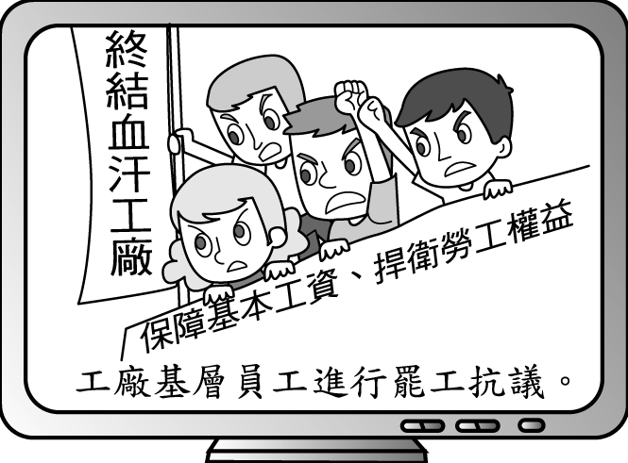
甲案件：受害人雖已表達不再追究犯罪之意，但警方仍將行為人移送法辦。
乙案件：行為人雖已出面自首，但檢察官卻表示被害人毫無表示，所以無法主動進行偵辦。

( )50.承上題，關於乙案件的敘述，下列何者正確？
(A)行為人可能觸犯誹謗罪
(B)此類案件僅適用訴訟上和解
(C)此類案件通常是情節較嚴重的罪行
(D)被害人提出自訴，檢察官才能偵辦。

( )51.根據以下對話內容，選出依年齡由大至小排列的選項。
甲：和女友辦理結婚登記，但戶政人員卻說依法我的
年齡僅能訂婚
《背面尚有試題》

乙：跑去應徵工讀生老闆說我是童工需父母同意
丙：今年年底九合一選舉我可以投下人生第一張選票
丁：3年內若與我發生性行為就算我是自願對方仍觸犯
刑法妨害性自主罪
(A)丁乙甲丙 (B)丙丁甲乙 (C)乙丁甲丙 (D)丙甲乙丁

( )52.廷為在公民課整理關於行政訴訟的審級制度的表格
事件類別  法院級別 | 【 甲 】事件  【 乙 】事件 | 【 戊 】事件
第三級 |  | 【 己 】  第二審
第二級 | 【 丙 】  第二審 | 【 庚 】  第一審
第一級 | 【 丁 】  第一審
以下請就關於行政訴訟的審級制度及表格內容選出正
確的選項：
(A)行政訴訟的審級制度為三級三審
(B)甲-交通裁決、乙-通常訴訟程序
(C)丙-高等行政法院、丁-地方行政法院
(D)己-最高行政法院、庚-高等行政法院

( )53.15 歲的小竫想利用暑假打工，下列哪項是適合他且不
違反法律規定的工作？(A) 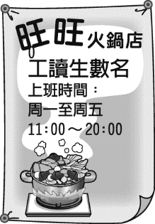
(B) 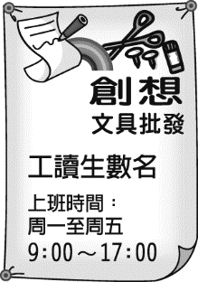 (C) 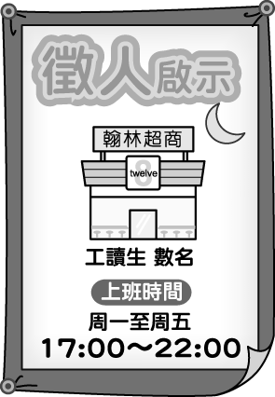 (D) 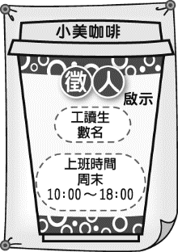

( )54.寫下如下這則日記的少年應是受到何種處分？
2 月 17 日
來到少年輔育院已經 3 個多月了，常常在想以前的行為讓家裡的人傷透了心，之後回家，我一定會改過自新，不再讓奶奶擔心。
(A)保護管束(B)安置輔導(C)假日生活輔導(D)感化教育。

( )55.附圖是葉宏前往某地方法院參觀，在法庭內所看到審
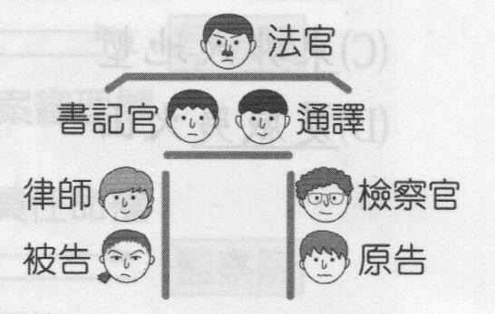
理案件時的座位示意圖。根據圖中內容判斷，他所看到的最可能是下列何者的審理情形？
(A)不服行車違規處分
(B)債務不履行的糾紛
(C)竊取他人財物行為
(D)正、副總統彈劾案

※2018年世界衛生組織將電玩遊戲成癮正式列為精神疾病，世衛將通知各國提出成癮防治對策；而在我國立法院在 2015 年 1 月底修正通過某項與青少年有關的法律修正案,明定兒少不得超過合理時間持續使用電子產品,以致有害身心健康,處以罰鍰。此項修正案內容,還引發外國媒體的討論。美國時代雜誌指出:「根據 研究,過度使用媒體會出現注意力問題、行為偏差、學習困難、睡眠障礙和肥胖。上網時間過長甚至可能抑制兒童辨識情感的能力。」
( )56.根據文中敘述,立法院應該是修正哪一項法令?
(A)兒童及少年福利與權益保障法
(B)兒童及少年性剝削防制條例
(C)毒品危害防制條例
(D)少年事件處理法

( )57.根據文中敘述,此項法律修正案應該是屬於兒童及少年的何種措施？
(A)福利措施 (B)教育措施 (C)保護措施 (D)管教措施

( )58.上表演藝術課時‚老師請同學針對人民若發生糾紛或
個人權利受到不法侵害時，如何進行權利救濟來編寫
劇情。請問：下表四位同學所編寫的內容‚何者最符
合我國現行的法律規定？
(A)家傑 (B)雅柔 (C)雅軒 (D)勝淵。
同學 | 劇情內容
家傑 | …小明積欠小華三個月房租‚小華催繳不成兩人發生衝突‚後來兩人聽里長建議‚前往區公所聲請調解…
雅柔 | …小舟發現小夢放學後常尾隨女同學‚讓對方感到害怕‚小舟認為小夢的行為十分不妥‚向法院告發…
雅軒 | 小湖因為違規停車‚收到交通罰單‚他不服金額太高‚所以向高等法院提起訴訟…
勝淵 | ...小吳在社群網站臉書公開辱罵小陳‚小陳憤而向地方法院按鈴申告‚請法官調查小吳的侵權行為...

( )59.以下為一則新聞報導內容：
…某地方民意代表多次酒駕肇事‚最近又因酒駕撞毀他人車輛‚雖然被撞的車主未受傷‚檢察官仍然起訴；且地方法院基於他是累犯‚依公共危險罪判刑7個月‚併科罰金6萬元；汽車損壞則與車主達成和解....
(A)檢察官偵查後對民代起訴是屬於「告訴」
(B)民代造成車主的損失亦可進行調解程序
(C)若不服判決應向高等行政法院提出上訴
(D)地方法院判決的處分方式包括主刑及從刑。

( )60.谷阿莫挨告侵權遭北檢起訴！日前網路紅人谷阿莫以「X分鐘看完一部XX的電影」系列影片爆紅，但有5家片商認為「屍速列車」等13部影片遭侵權，對他提告。檢察官偵辦後，依違反 法將谷阿莫起訴。根據上述新聞請選出最正確的選項。
(A)古阿莫可能要負起行政責任
(B)文中的侵權是指侵犯自由權
(C)文中 法是指著作權法
(D)古阿莫被檢察官起訴就代表他有罪。
《$試題結束》$

